实验报告
学生姓名： 邱日 学 号：19215116专业班级： 计科151

一．实验目的
（1）熟悉Visual Studio 6.0和2008两种开发环境；
（2）掌握Visual Studio 6.0和2008两种开发环境的基本操作命令、
相应菜单项和快捷键；
（3）了解C++程序的基本结构；
（4）掌握C++程序的编辑、编译、调试和运行的方法；

二．实验环境
PC微机
DOS操作系统或 Windows 操作系统
Visual c++程序集成环境
- 实验内容
【习题1】 实验题目1：计算器程序开发
（1）程序功能简介
实现计算器的功能。用户根据程序提示，输入数字，选择要进行的运算，可以进行加、减、乘、除、平方、求模、求方根等运算。
（2）程序设计要求
① 完善计算器程序，可以对实数操作；
② 完善计算器程序，可以对多个操作数进行基本四则运算；
③ 生成相应可执行程序，并提交实验报告和可执行程序。。
（3）程序设计说明
① 针对加、减、乘、除、平方、求模、求方根操作，每个设计一个
函数实现相应功能；
② 设计一个函数，实现四则混合运算；
③ 设计测试函数。
【数据输入】输入整型变量x,y
【数据输出】输出 x和y之间四则运算的结果，算出x的平方根和xmody的志。

实验内容和步骤
【源程序实现】

程序les1calculator.cpp
#include <iostream>
#include <windows.h>
#include <cmath>
using namespace std;
int add(int m,int n)
{
return m+n;
}
int sub(int m,int n)
{
return m-n;
}
int mul(int m,int n)
{
return m*n;
}
double divd(int m,int n)
{
return double(m)/double(n);
}
double power(int x)
{
if ((x==1)){
return 1;
}
else return x*power(x-1);

}
void squareroot(int n)
{
cout<<"x^0.5=";
if(n<0)
cout<<"none! "<<endl;
else cout<<sqrt(n)<<endl;
}
int mod(int x,int y)
{
int result=x%y;
if(result<0)
result+=y;
return result;
}
void test()
{
int x,y;
cout<<"Please input x:"<<endl;
cin>>x;
cout<<"Please input y:"<<endl;
cin>>y;
cout<<"x+y="<<add(x,y)<<endl;
cout<<"x-y="<<sub(x,y)<<endl;
cout<<"x*y="<<mul(x,y)<<endl;
cout<<"x/y="<<divd(x,y)<<endl;
squareroot(x);
cout<<"x mod y="<<mod(x,y)<<endl;
system("pause");
}
int main()
{
test();
return 0;
}
实验数据及处理结果
【结果及截图】

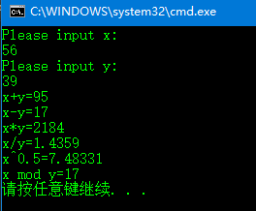
【习题二】 实验题目2：八皇后问题
（1）程序功能简介
解决八皇后问题的程序。
（2）程序设计要求
① 增加函数，每输入一组解，暂停屏幕，显示“按任意键继续!”；
② 完善程序，编程计算八皇后问题共有几种排列方案；
③ 增加输入，显示在第一个皇后确定后，共有几组排列；
④ 生成相应可执行程序，并提交实验报告和可执行程序。
（3）程序设计说明
① 八皇后问题是一个古老而著名的问题，是回溯算法的典型例题。
该问题是19世纪著名的数学家高斯1850年提出：在8×8格的
国际象棋上摆放8个皇后，使其不能相互共计，即任意两个皇后
都不能处于同一行、同一列或同一斜线上，问有多少种摆法？
② 当指示用户输入第一个皇后的位置时，行列数必须为[0,7]区间 内的整数；
③ 只要计算出第一个皇后放在任意相同列0~7行8种位置的排列总 数即为八皇后问题的全部排列方案数目。
【设计思路】 :国际象棋上摆放8个皇后，使其不能相互共计，即任意两个皇后都不能处于同一行、同一列或同一斜线上,由此，每一行应该放唯一的一个皇后，一共八行，可以设一个全局数组，长度为8，该数组里的每一个值对应其相应行的皇后的位置（烈数），天然限定了八个皇后不在同行。为了不同列，这个数组里的每一个数字应该是0到7中不重复的8个值。为了不同一斜线，任意两个皇后连成的线斜率不能是+-1，即任意两皇后的行差不能等于她们的列差。由此可以写一个判别当前摆放是否符合要求的判定函数。
解决8皇后问题，可以用穷举法，8个for循环加一些判定条件。还可以用回溯算法，这里采用回溯算法。
算法思想是：设前（n-1）位皇后已经放好，写一个函数来放第n只皇后，即把所在行的所有位置依次试一遍，用之前写的那个函数来判定这个位置能不能放，
如果能放，而且还没把8个皇后都放完，就仍用这个函数去放下一个皇后;如果能放，而且8个皇后已经放完，就把结果（代表皇后位置的数组）打印输出。
【数据输入】无输入
【数据输出】共得到92组解
The positions of the queens in every row are as follows:
1 solution:(0 4 7 5 2 6 1 3 )
2 solution:(0 5 7 2 6 3 1 4 )
3 solution:(0 6 3 5 7 1 4 2 )
4 solution:(0 6 4 7 1 3 5 2 )
5 solution:(1 3 5 7 2 0 6 4 )
6 solution:(1 4 6 0 2 7 5 3 )
7 solution:(1 4 6 3 0 7 5 2 )
8 solution:(1 5 0 6 3 7 2 4 )
9 solution:(1 5 7 2 0 3 6 4 )
10 solution:(1 6 2 5 7 4 0 3 )
11 solution:(1 6 4 7 0 3 5 2 )
12 solution:(1 7 5 0 2 4 6 3 )
13 solution:(2 0 6 4 7 1 3 5 )
14 solution:(2 4 1 7 0 6 3 5 )
15 solution:(2 4 1 7 5 3 6 0 )
16 solution:(2 4 6 0 3 1 7 5 )
17 solution:(2 4 7 3 0 6 1 5 )
18 solution:(2 5 1 4 7 0 6 3 )
19 solution:(2 5 1 6 0 3 7 4 )
20 solution:(2 5 1 6 4 0 7 3 )
21 solution:(2 5 3 0 7 4 6 1 )
22 solution:(2 5 3 1 7 4 6 0 )
23 solution:(2 5 7 0 3 6 4 1 )
24 solution:(2 5 7 0 4 6 1 3 )
25 solution:(2 5 7 1 3 0 6 4 )
26 solution:(2 6 1 7 4 0 3 5 )
27 solution:(2 6 1 7 5 3 0 4 )
28 solution:(2 7 3 6 0 5 1 4 )
29 solution:(3 0 4 7 1 6 2 5 )
30 solution:(3 0 4 7 5 2 6 1 )
31 solution:(3 1 4 7 5 0 2 6 )
32 solution:(3 1 6 2 5 7 0 4 )
33 solution:(3 1 6 2 5 7 4 0 )
34 solution:(3 1 6 4 0 7 5 2 )
35 solution:(3 1 7 4 6 0 2 5 )
36 solution:(3 1 7 5 0 2 4 6 )
37 solution:(3 5 0 4 1 7 2 6 )
38 solution:(3 5 7 1 6 0 2 4 )
39 solution:(3 5 7 2 0 6 4 1 )
40 solution:(3 6 0 7 4 1 5 2 )
41 solution:(3 6 2 7 1 4 0 5 )
42 solution:(3 6 4 1 5 0 2 7 )
43 solution:(3 6 4 2 0 5 7 1 )
44 solution:(3 7 0 2 5 1 6 4 )
45 solution:(3 7 0 4 6 1 5 2 )
46 solution:(3 7 4 2 0 6 1 5 )
47 solution:(4 0 3 5 7 1 6 2 )
48 solution:(4 0 7 3 1 6 2 5 )
49 solution:(4 0 7 5 2 6 1 3 )
50 solution:(4 1 3 5 7 2 0 6 )
51 solution:(4 1 3 6 2 7 5 0 )
52 solution:(4 1 5 0 6 3 7 2 )
53 solution:(4 1 7 0 3 6 2 5 )
54 solution:(4 2 0 5 7 1 3 6 )
55 solution:(4 2 0 6 1 7 5 3 )
56 solution:(4 2 7 3 6 0 5 1 )
57 solution:(4 6 0 2 7 5 3 1 )
58 solution:(4 6 0 3 1 7 5 2 )
59 solution:(4 6 1 3 7 0 2 5 )
60 solution:(4 6 1 5 2 0 3 7 )
61 solution:(4 6 1 5 2 0 7 3 )
62 solution:(4 6 3 0 2 7 5 1 )
63 solution:(4 7 3 0 2 5 1 6 )
64 solution:(4 7 3 0 6 1 5 2 )
65 solution:(5 0 4 1 7 2 6 3 )
66 solution:(5 1 6 0 2 4 7 3 )
67 solution:(5 1 6 0 3 7 4 2 )
68 solution:(5 2 0 6 4 7 1 3 )
69 solution:(5 2 0 7 3 1 6 4 )
70 solution:(5 2 0 7 4 1 3 6 )
71 solution:(5 2 4 6 0 3 1 7 )
72 solution:(5 2 4 7 0 3 1 6 )
73 solution:(5 2 6 1 3 7 0 4 )
74 solution:(5 2 6 1 7 4 0 3 )
75 solution:(5 2 6 3 0 7 1 4 )
76 solution:(5 3 0 4 7 1 6 2 )
77 solution:(5 3 1 7 4 6 0 2 )
78 solution:(5 3 6 0 2 4 1 7 )
79 solution:(5 3 6 0 7 1 4 2 )
80 solution:(5 7 1 3 0 6 4 2 )
81 solution:(6 0 2 7 5 3 1 4 )
82 solution:(6 1 3 0 7 4 2 5 )
83 solution:(6 1 5 2 0 3 7 4 )
84 solution:(6 2 0 5 7 4 1 3 )
85 solution:(6 2 7 1 4 0 5 3 )
86 solution:(6 3 1 4 7 0 2 5 )
87 solution:(6 3 1 7 5 0 2 4 )
88 solution:(6 4 2 0 5 7 1 3 )
89 solution:(7 1 3 0 6 4 2 5 )
90 solution:(7 1 4 2 0 6 3 5 )
91 solution:(7 2 0 5 1 4 6 3 )
92 solution:(7 3 0 2 5 1 6 4 )
请按任意键继续. . .
【源程序实现】les18queen.cpp
#include <iostream>
#include <windows.h>
#include <cmath>
using namespace std;
int total=0;
int queen[8]={0};
int checkF(int n)
{
for(int i=0;i<n;i++)
{
if( (queen[i]==queen[n])||( abs(queen[i]-queen[n])==abs(i-n) ) )
return 1;
}

return 0;
}
void display()
{
cout<<++total<<" solution:(";
for(int i=0;i<8;i++)
cout<<queen[i]<<" ";
cout<<")"<<endl;
}
void Nqueen(int n)
{
int i;
for(i=0;i<8;i++)
{
queen[n]=i;
if(!checkF(n))
{
if(n==7)
display();
else
Nqueen(n+1);

}
}
}
int main()
{
cout<<"The positions of the queens in every row are as follows:"<<endl;
Nqueen(0);
system("pause");
return 0;
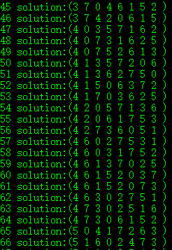
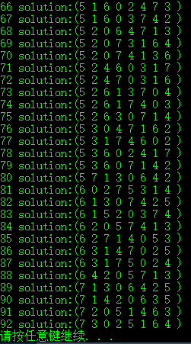
}
}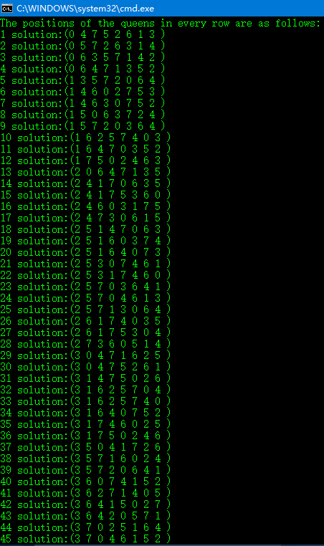

共92组解
【附加习题一】 输出100以内的所有素数；
【设计思路】 :设一个flag,对每一个从2到100的数，从2到这个数的平方根（大于平方根则出现与之前对应的重复解），只要能够整除这个数，就改变flag，循环结束后观察flag,如果flag没有被改变，就是素数。
【数据输入】无输入
【数据输出】2 3 4 5 7 11 13 17 19 23 29 31 37 41 43 47 53 59 61 67 71 73 79 83 89 97
【源程序实现】les1prime1~100.cpp

#include <iostream>

#include <windows.h>

#include <cstdio>

using namespace std;

int main()

{

int num,k,total,flag;

total=100;cout<<"Prime number between 1 and "<<total<<":"<<endl;

for(num=2;num<=total;num++){

flag=0;

for(k=2;k<=sqrt(num);k++){

if (flag==1)

break;

if(num%k==0)

flag=1;

}

if(flag==0)

cout<<num<<" ";

}

cout<<endl;

system("pause");

return 0;

}
【结果及截图】
答：100以内的素数为2 3 4 5 7 11 13 17 19 23 29 31 37 41 43 47 53 59 61 67 71 73 79 83 89 97，其截图如下：
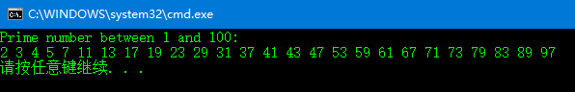

【附加习题二】 输入5个字符串，按英文字典排序，由小到大顺序输出；
【设计思路】 对于排序，C++的alogrithm标准库中已有现成算法，对于输入，可以用cin,理论上还可以用getline，不过VC6.0并不是C11标准，用getline会有问题。输入后的处理，用vector比字符数组要更方便和简洁，对于输出，用一个迭代器即可。
【数据输入】
huling
qiuri
qiubaobao
wangjingzhu
houjinqiu
【数据输出】houjinqiu
huling
qiubaobao
qiuri
wangjingzhu
【源程序实现】les1sortstring.cpp

#include <iostream>

#include <string>

#include <algorithm>

#include <vector>

#include <windows.h>

using namespace std;

int main()

{

string namestr;

vector <string> namevect;

cout<<"Please input 5 student's name:"<<endl;

for(int i=0;i<5;i++)

{

cin>>namestr;

namevect.push_back(namestr.substr(0,namestr.find('\n')));

}

cout<<endl<<"origin:"<<endl;

for(vector<string>::iterator it=namevect.begin();it!=namevect.end();it++){

cout<<*it<<endl;

}

cout<<endl<<"sort:"<<endl;

sort(namevect.begin(),namevect.end());

for(it=namevect.begin();it!=namevect.end();it++){

cout<<*it<<endl;

}

cout<<endl;

system("pause");

return 0;

}
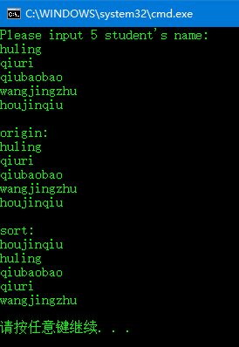

【附加习题三】 求1～20的阶乘之和
【设计思路】 对于阶乘用一个经典的迭代算法，不难解决。但是算出来到15,16,17,18,19,20的阶乘时，出现了溢出，这是因为int类型已经不够用了。C++里其实还可以用long long类型，可以支持更长的数据，然而，VC6.0比较早，并不支持C11标准，用long long类型会报错。经过测试，_int64这个类型可以放得下1~20的阶乘之和，把程序中所有与结果相关的int类型改为_int64类型（抛开这个程序如果需要更大的数据类型，可以用unsigned_int64类型，再要大就要自己实现大数类了），但是_int64不能很好支持cout输出，应改为printf输出，_int64对应%i64d的占位符。
【数据输入】
【数据输出】
【源程序实现】les1sortstring.cpp

#include <iostream>

#include <cstdio>

#include <windows.h>

using namespace std;

_int64 power(_int64 x)

{

if ((x==1)){

return 1;

}

else return x*power(x-1);

}

_int64 sumpower(_int64 x)

{

_int64 temp;

_int64 sum=0;

for(int i=1;i<=x;i++){

temp=(_int64)i;

temp=power(temp);

cout<<i<<"!=";

printf("%I64d",temp);

cout<<endl;

sum+=temp;

}

return sum;

}

int main()

{

_int64 sum=0;

sum=sumpower(20);

printf("The sum of them is :%I64d",sum);

cout<<endl;

system("pause");

return 0;

}
【结果及截图】
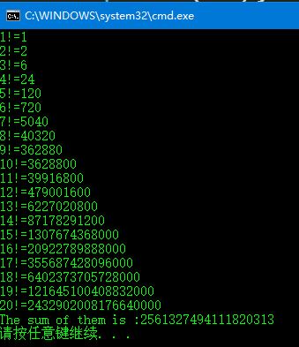

实验总结及体会

通过本次实验，我增强了动手能力，对经典的八皇后问题的探究使我对回溯算法有了更深的了解，算1到20的阶乘之和的题让我意识到，写程序不是一两次测试通过就行的，在实际生活中，如果不能保证程序的鲁棒性，就会出现像20的阶乘算出来为负的溢出情况，引发一连串错误。总之，要勤写代码，写完代码多测试，多调试。

